STEFANO IR BOLCMANO KONSTANTOS NUSTATYMAS

- Darbo užduotis. Ištirti kaitinamosios lempos siūlelio temperatūros priklausomybę nuo elektros srovės galios bei apskaičiuoti Stefano ir Bolcmano konstantą.

2. Teorinė dalis.
Darbas atliekamas remiantis šiluminio spinduliavimo dėsniais kūno šiluminiu spinduliavimu vadiname jo elektromagnetinį spinduliavimą termodinaminėje pusiausvyroje. Kūnas sugeriantis visą į jį krentančią spinduliavimo energiją vadinamas absoliušiai juodu.
Stefano ir Bolcmano dėsnis teigia, kad absoliučiai juodo kūno integralinė emisijos geba tiesiogiai proporcinga jo absoliutinės temperatūros ketvirtajam laipsniui. Stefano ir Bolcmano konstantą galime nustatyti eksperimentiškai, tiriant realiųjų kūnų elektromagnetinį spinduliavimą. Realių kūnų integralinė emisijos geba Er(T), esant termodinaminei pusiausvyrai, yra :
Er(T)= ασT4 ; α- kūno juodumo laipsnis ; σ- Bolcmano konstanta
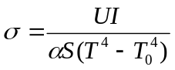Stefano ir Bolcmano konstantą, atlikę eksperimentą apskaičiuosime pagal šią formulę:

3. Aparatūra ir darbo metodas. Principinė aparatūros schema pavaizduota paveiksle. Paviršiaus ploto S elektros lempos siūlas iš maitinimo tinklo per 1s gauna I.U energijos kiekį. Stacionariuoju atveju pro jo paviršiaus ploto vienetą išspinduliuojamas energijos kiekis turi būti lygus ploto vieneto gaunamam ðilumos kiekiui (I.U/S), t.y.
IU/S=σ αS(T⁴-T⁴₀). (2)
Siūlo Š tamperatūrą matuojame nykstančio siūlelio pirometru. Objektyvo Ob židinio nuotolyje yra elektros lemputės L horizontalusis tiesus siūlelis. Jį stebime pro okuliarą Ok kartu su tiriamojo šaltinio Š atvaizdu. Stebėjimui naudojama siaura raudonos šviesos (λ≈6600Å) spekro sritis, kurią išskiriame žiūrono vamzdyje įtaisytu filtru F₁.
Reostatu R keičiame lemputės L kaitinimą taip, kad išnyktų jos siūlelio vaizdas šviečiančio tiriamos lempos siūlo Š fone. Jei lemputė L bus kaitinama per silpnai, matysime tamsų siūlelį šviesiame fone, jei per stipriai, - šviesų siūlelį tamsiame fone. Pirometro lemputės L kaitinimas parenkamas toks, kad šviečiančio tiriamos lempos siūlo Š ir lemputės L siūlelio šviesumai būtų vienodi. Tada matuojamoje sektro srityje bus vienodi ir jų energinių šviesių spektriniai tankiai.
Pirometro miliampermetras sugraduotas Celsijaus laipsniais pagal absoliučiai juodo kūno spinduliavimą. Todėl optiniu pirometru nustatome vadinamąją tiriamojo kūno skaistinę temperatūrą t_{s}. Kai tiriamasis kūnas yra volfarmas, tikroji jo absoliutinė temperatūra T apytkriai apskaičiuojama pagal šią formulę:
T = (0,0143.T_{s}) / (0,0143-bλT_{s}). (3)
Čia λ = 6,6.10⁻⁷m – darbe naudojamos ðviesos bangos ilgis; b = 0.798 m⁻¹K⁻¹, T_{s} – absoliutinė skaistinė temperatūra.
Naudojant vien filtrą F₁, temperatūra atskaitoma kairiojoje pirometro skalėje, o įjungus matinį stiklą F₂ (2-oji diskelio, esančio pirometro viršuje, padėtis), - vidurinėje.
- Skaičiavimai ir darbo rezultatai.

Eil.  Nr. | I, A | U, V | P,W | T₀, K | t_{s}, ⁰C | T_{s}, K | T, K | α | σ, | < σ >,
1 | 4,0 | 3,6 | 14.4 | 292 | 1140 | 1313 | 1381 | 0.4464 | 2.78 | 2.89
2 | 4,5 | 4,7 | 21,15 | 292 | 1189 | 1462 | 1545 | 0.4428 | 2.62 | 2.89
3 | 5,0 | 5,7 | 28,5 | 292 | 1300 | 1573 | 1670 | 0.4406 | 2.6 | 2.89
4 | 5,5 | 6,6 | 36,3 | 292 | 1380 | 1653 | 1760 | 0.388 | 2.7 | 2.89
5 | 6,0 | 7,8 | 46.8 | 292 | 1457 | 1730 | 1848 | 0.437 | 2.87 | 2.89
6 | 6,5 | 9.2 | 59,8 | 292 | 1559 | 1832 | 1964 | 0.4347 | 2.89 | 2.89
7 | 7,0 | 10.1 | 70.7 | 292 | 1628 | 1901 | 2044 | 0.4335 | 2.92 | 2.89
8 | 7,5 | 11,5 | 86,25 | 292 | 1680 | 1953 | 2105 | 0.4319 | 3.18 | 2.89
9 | 8 | 13 | 104 | 292 | 1725 | 1998 | 2156 | 0.4309 | 3.49 | 2.89
Grafikas T=f(U*I) : 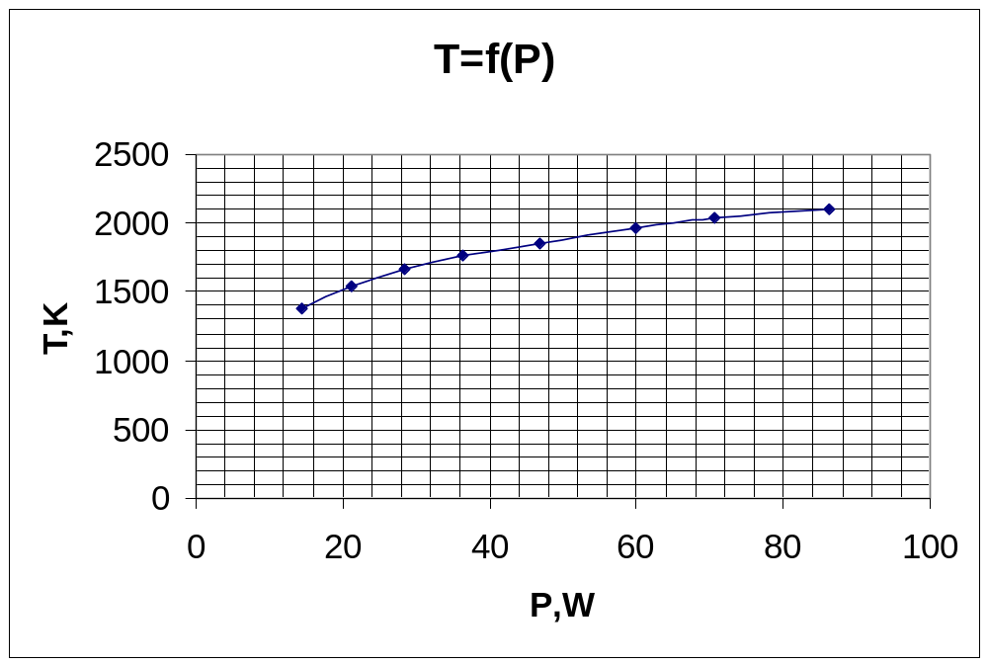
5. Išvados.
Stefano ir Bolcmano konstanta kiekvienam skaičiavimo atvejui gavome skirtingą todėl, kad prietaisų tikslumas nėra idealus. Be to ryškumą nustatinėjome iš akies, o tai taip pat negali duoti labai tikslių rezultatų
- Literatūra.
- Javorskis B., Detlafas A. Fizikos kursas. – Vilnius: Mintis, 1975.
- Tamašauskas A., Vosylius J., Radvilavičius Č. Fizika. – Vilnius: Mokslas, 1992.

